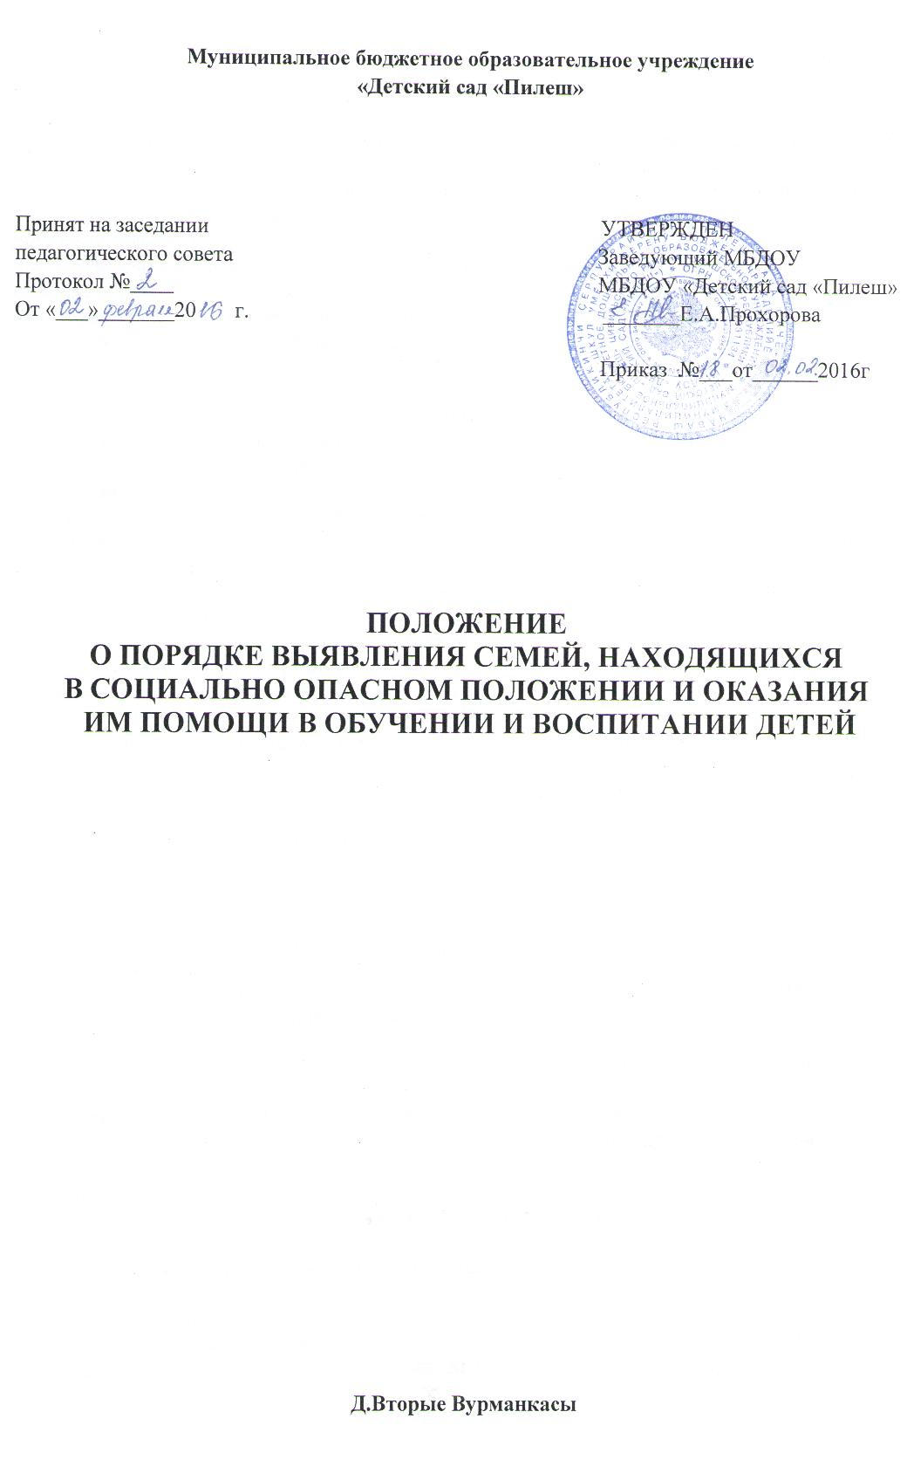
1. Общие положения.

1.1. Настоящее Положение разработано в соответствии с Конституцией Российской Федерации, Семейным кодексом Российской Федерации, Федеральным законом от 24.06.1999 г. №120- ФЗ «Об основах системы профилактики безнадзорности и правонарушений несовершеннолетних» и определяет общий порядок взаимодействия педагогов ДОУ в работе с детьми из социально неблагополучных семей.
1.2. Социально неблагополучная семья – это семья, имеющая детей, находящихся в социально-опасном положении, а также семья, где родители или иные законные представители несовершеннолетних не исполняют своих обязанностей по их воспитанию, обучению и (или) содержанию и (или) отрицательно влияют на их поведение либо жестоко обращаются с ними.

2. Цели и задачи.
Цель – своевременное выявление семей, находящихся в социально опасном положении и оказание индивидуальной профилактической помощи.
Задачи:
1. Выявление детей, находящихся в социально опасном положении, а также не посещающих или систематически пропускающих по неуважительным причинам ДОУ и принятие мер по их воспитанию и получению ими дошкольного образования.
2. Выявление семей, находящихся в социально опасном положении, и оказание им помощи в обучении и воспитании детей.
3. Организация в ДОУ общедоступных кружков, клубов и привлечение к участию в них детей.
4. Осуществление мер по реализации программ и методик, направленных на формирование законопослушного поведения несовершеннолетних.
5. Оказание педагогической помощи детям и родителям.
6. Обеспечение защиты интересов и законных прав ребенка (воспитанника ДОУ).
3. Организационная деятельность.
3.1. Лицами, осуществляющими работу с детьми из социально неблагополучных семей, являются: - старший воспитатель - воспитатели
3.2. Педагоги ДОУ выполняют работу в соответствии со своими функциональными обязанностями, руководствуясь данным Положением. 3.3. Функциональные обязанности педагогов в рамках работы с социально неблагополучной семьей, имеющей несовершеннолетних детей. Старший воспитатель - ежегодно в начале учебного года и по мере поступивших представлений создает банк данных детей из социально неблагополучных семей; - составляет план работы ДОУ с детьми из социально неблагополучных семей; - организует работу педагогов по плану работы ДОУ с детьми из социально неблагополучных семей; - организует просвещение родителей (педагогический всеобуч); - организует и проводит консультации с родителями, детьми и педагогами по проблемам семьи;
- готовит список неблагополучных семей для утверждения. Воспитатели: - выявляют социально неблагополучные семьи; - собирают информацию о несовершеннолетних и их семьях для создания банка данных; - осуществляют наблюдение за условиями жизни и воспитания, здоровьем, развитием несовершеннолетних; - осуществляют педагогическое просвещение родителей; - готовят представление по данной семье для постановки на учет.
3.4. Список неблагополучных семей утверждается на заседании Совета профилактики с обязательной регистрацией в соответствующем протоколе заседания.
4. Выявление и постановка на учет.
4.1. Выявление и постановка на учет социально неблагополучных семей проводится с целью определения оснований, в соответствии с которыми семья признается социально неблагополучной, направлений и форм работы с конкретной семьей и установления контроля над ней. 4.2. В выявлении принимают участие воспитатели и старший воспитатель. 4.3. Основными методами оценки состояния детей из семей в социально опасном положении являются: включенное наблюдение, опрос (анкетирование, интервью), экспертный опрос, биографический метод, анализ документов, беседа, тестирование и др. Количественные и качественные методы оценки должны сочетаться. 4.4. Воспитатели незамедлительно передают информацию о выявленных социально неблагополучных семьях старшему воспитателю. 4.5. Воспитатель передает информацию о выявленных социально неблагополучных семьях заведующему. 4.6. Учету подлежат семьи, в которых: - ребенку не обеспечивается возможное полноценное воспитание и обучение, не осуществляется необходимый контроль; - в семье создана обстановка, которая отрицательно влияет на психологическое состояние ребенка и его обучение; - имеют место глубокие конфликты между членами семьи, в которые втянут ребенок; - члены семьи злоупотребляют алкоголем, наркотиками, ведут антиобщественный образ жизни и тем самым отрицательно влияют на ребенка. 4.7. Решение о постановке на учет выносится Советом профилактики. 4.8. До принятия решения о постановке на учет воспитатели и старший воспитатель проводят подготовительную работу: посещают семью, беседуют с родителями (законными представителями) выясняют все аспекты проблемы и возможные причины ее возникновения, составляют педагогическую характеристику. 4.9. Совет Профилактики, рассмотрев представленные документы (педагогическую характеристику, табель посещаемости, акт обследования жилищно-бытовых условий и др. документы), принимает решение о постановке на учет и планирует основные направления работы с детьми и семьями. 4.10. Заведующий передает сведения в управление образования, в отдел опеки и попечительства, в отдел по работе с семьей по установленной форме. 4.11. Решение о снятии с учета принимается в случае эффективного результата проведенных мероприятий, устойчивой тенденции к улучшению или полного решения проблемы, которая стала причиной постановки на учет. 4.12. Решение о снятии принимается на Совете профилактики.
5. Оформление документов

5.1. На каждую «неблагополучную» семью заводится папка, в которую входят следующие документы:
- Акт обследования жилищно-бытовых условий
- Представление о постановке на учет
- Учетная карточка семьи
- Карта индивидуальной профилактической работы и педагогического сопровождения
- План индивидуальной профилактической работы
- Дневник наблюдений за неблагополучной семьей.
5.2. Документы хранятся у старшего воспитателя.

6. Состав Совета профилактики

6.1. Состав Совета профилактики назначается и утверждается заведующим ДОУ.
6.2. В состав Совета профилактики входят: председатель Совета профилактики, старший воспитатель, члены Совета профилактики (педагоги). Заведующий является членом Совета профилактики.
6.3. Проведение заседаний комиссии 1 раз в полугодие и по мере необходимости.
7. Принципы работы.
7.1. Основными принципами работы ДОУ с социально неблагополучной семьей являются взаимодействие, адресность, гласность, законность, комплексность, конфиденциальность. 7.2. Объединяющим фактором являются общие интересы, направленные на снижение количества социально-неблагополучных семей и улучшение социального фона ДОУ. 7.3. Принцип адресности предполагает выделение конкретных исполнителей и закрепление за ними определенного круга задач, осуществление которых необходимо для достижения поставленных целей. 7.4. Принцип гласности предполагает своевременное и регулярное информирование родителей о работе ДОУ с социально неблагополучной семьей с целью формирования общественного мнения, профилактики роста числа социально неблагополучных семей. 7.5. Принцип законности предусматривает исполнение законов и соответствующих им иных правовых актов в работе с неблагополучной семьей. 7.6. Принцип комплексности предполагает реализацию системного подхода в работе с социально неблагополучной семьей и воздействие на нее с учетом всех аспектов: экономических, социальных, духовных, психологических. 7.7. Принцип конфиденциальности предусматривает сохранение в тайне и неразглашение информации, которая может привести к указанию на личность без ее согласия и согласия законного представителя, с целью избежать причинения ей вреда из-за ненужной гласности или ущерба ее репутации.
8. Критерии эффективности работы с детьми из социально опасных семей.
8.1. Показателями эффективности работы с детьми из социально неблагополучных семей являются: - улучшение положения и качества жизни ребенка; - устранение источников неблагополучия; - реализация способностей ребенка через вовлечение его в дополнительное образование. 8.2. Критериями оценки деятельности педагогических работников являются: - положительная динамика по снижению количества детей из группы риска; - снижение количества воспитанников, стоящих на внутреннем учете; - увеличение количества детей из социально опасных семей, вовлеченных в дополнительное образование; - положительная динамика освоения программы ДОУ детьми из социально неблагополучных семей; - факт участия детей из социально неблагополучных семей в конкурсах, соревнованиях, мероприятиях различной направленности.

9. Меры поддержки педагогов, работающих с детьми из социально неблагополучных семей
9.1. Работа с детьми из социально неблагополучных семей предъявляет особые требования к профессионализму педагогов, создает повышенную психоэмоциональную напряженность. . 9.2. Мероприятия, обеспечивающие поддержку данной категории педагогических работников: - материальное стимулирование (включение в показатели стимулирующих выплат показателей, характеризующих результативность в индивидуальной работе с детьми из социально неблагополучных семей, введение дополнительных выплат стимулирующего характера); - поддержка профессионального развития.
10. Делопроизводство
10.1.Заседания Совета профилактики оформляются протоколом. 10.2. Из членов Совета профилактики избирается секретарь для ведения протоколов. 10.3. В книге протоколов фиксируются:
— дата проведения;
- количественное присутствие членов;
- приглашенные (ФИО, должность);
- повестка дня;
- ход обсуждения вопросов;
- предложения, рекомендации и замечания членов и приглашенных лиц;
- решение.
10.4. Протоколы подписываются председателем и секретарем Совета профилактики. 10.5. Нумерация протоколов ведется от начала учебного года. 10.6. Протоколы ведутся в электронном виде, подписываются председателем и секретарем. Протокол выпускается на бумажном носителе, пронумеровывается постранично, прошнуровывается, скрепляется подписью заведующего и печатью Учреждения.
10.7. Пакет документов по работе с «социально неблагополучными семьями» воспитанников ДОУ хранится у руководителя 5 лет и передается по акту (при смене руководителя, передаче в архив).

